КУБОК БРЯНСКОЙ ОБЛАСТИ

по спортивному ориентированию

25 - 27 августа 2023 г.




Информационный бюллетень №2

- Схема стартов и финишей всех дней соревнований.

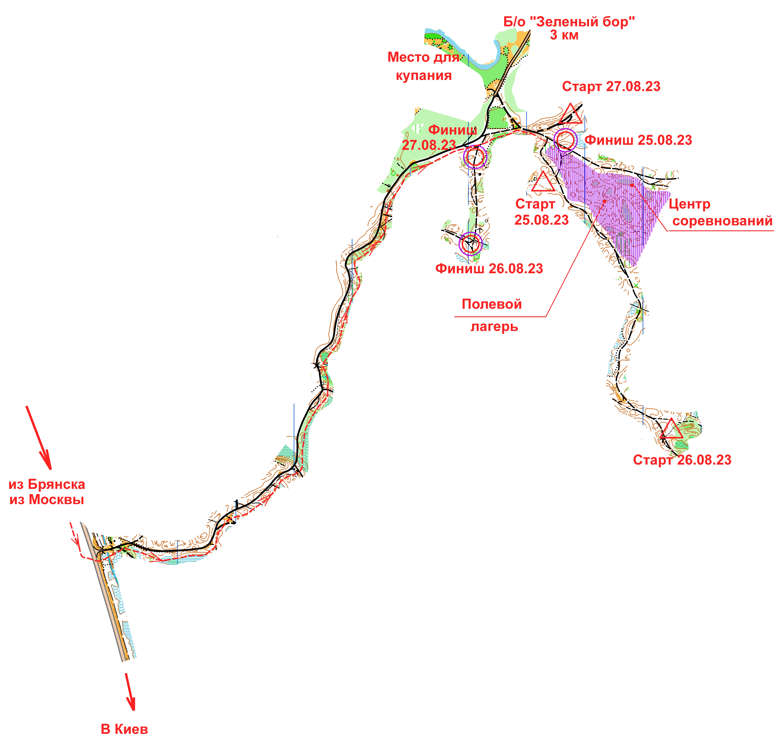

- Параметры дистанций

1-ый день 25 августа 2023, кросс-классика 35 мин.
Индекс дистанции | Возрастная группа |  |  | Длина дистанции, км | Кол-во КП | Масштаб карты
А | МК, М18, М40 |  |  | 6,7 | 23 | М1:7500
В | ЖК, Ж40, М16, М50 |  |  | 5,1 | 18 | М1:7500
С | М60, Ж18, Ж50 |  |  | 3,9 | 19 | М1:7500
D | М14, Ж16, Ж60 |  |  | 3,4 | 14 | М1:7500
Е | Ж14, М70 |  |  | 2,7 | 15 | М1:7500
Е1 | МЖ12, Ж70 |  |  | 2,2 | 8 | М1:7500
2-ой день 26 августа 2023, кросс-лонг
Индекс дистанции | Возрастная группа | Формат карты | Длина дистанции, км |  | Кол-во КП | Масштаб карты
 | МК | А4 |  | 10,9 | 17 | М1:10000
 | ЖК | А4 |  | 8,7 | 17 | М1:10000
 | М18 | А4 |  | 8,35 | 16 | М1:10000
 | Ж18, М16 | А4 |  | 7,5 | 16 | М1:10000
 | М14, Ж16 | А4 |  | 5,3 | 10 | М1:10000
 | М40 | А4 |  | 9,3 | 16 | М1:10000
 | Ж40 | А4 |  | 7,2 | 16 | М1:10000
 | М50 | А4 |  | 7,7 | 14 | М1:10000
 | Ж50 | А3 |  | 6,2 | 12 | М1:7500
 | М60 | А3 |  | 7,2 | 13 | М1:7500
 | Ж60 | А3 |  | 5,7 | 11 | М1:7500
 | МЖ70, Ж14 | А4 |  | 4,2 | 9 | М1:7500
 | МЖ12 | А4 |  | 2,1 | 7 | М1:5000
3-й день 27 августа 2023, кросс-классика
А | МК, М18, М40 |  |  | 6,6 | 18 | М1:7500
В | ЖК, Ж18, Ж40, М50 |  |  | 5,9 | 18 | М1:7500
С | М16, М60 |  |  | 4,7 | 14 | М1:7500
D | М14, Ж16, Ж50 |  |  | 4,0 | 12 | М1:7500
D1 | Ж14, Ж60, М70 |  |  | 3,4 | 10 | М1:7500
Е | МЖ12, Ж70 |  |  | 2,3 | 11 | М1: 7500

- Общая техническая информация.
В 2023 году отрисована дополнительная площадь (автор В. Соловьев), которая используется впервые (2-ой день соревнований).
Район соревнований представляет собой мелкосопочный рельефный участок с заболоченными местами иногда значительными по своей площади. На территории существует сеть мелиоративных каналов, в настоящий момент они заполнены водой. Пересекать каналы в низинных местах не рекомендуется. При прохождении дистанции в этих метах использовать проход по грунтовым дорогам.
Еще раз напоминаем участникам об особых мерах пожарной безопасности при посещении леса – это наличие заправленного и исправного огнетушителя в автомобиле, в зоне приготовления пищи наличие лопаты и запаса воды обязательно!
Фрагменты карт:
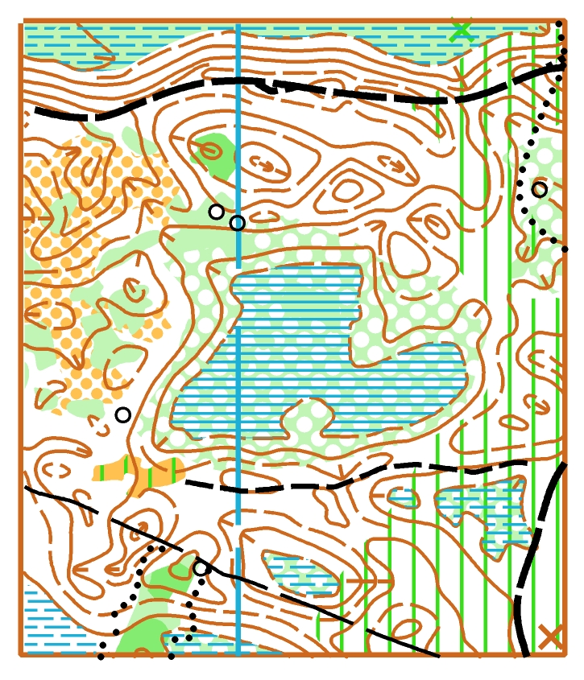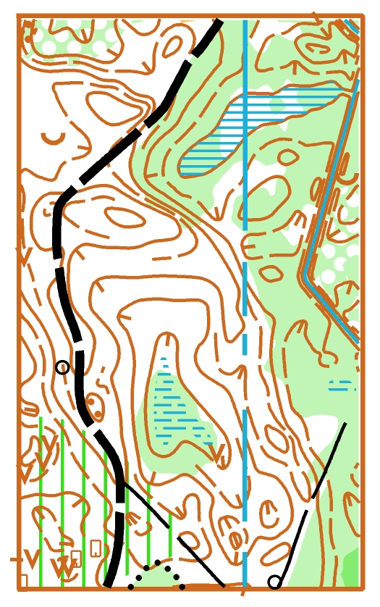

Предварительные электронные заявки принимаются до 23:59 час 22.08.2023 по адресу http://orgeo.ru

Официальный сайт соревнований: http://legend-bryansk.narod.ru

